הלכות מבוארות
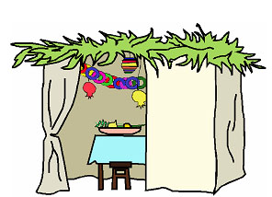

סוכה
החוברת מוקדשת לרפואתו
של אלעד צפריר בן דנה

